

INFORMACIÓ PER A LES COLÒNIES DE 2n

CURS 2011-2012



Activitats :

Dijous 8 de març

09:00 Sortida de l’escola
10:30 Arribada i esmorzar (l'entrepà de casa)
11:00 Introducció i presentacions
11:30 EL TRESOR DEL PIRATA PITUS.
12:15 CONCURS EMAS
12:30 Allotjament a les habitacions
13:00 Dinar
14:00 Esbarjo bàsquet
15:00 Preparar-se per les activitats
15:30
      - L'AMAGATALL PIRATA
      - LA LLENGUA DEL DRAC
      - EL PONT DE LA MORT
17:30 Berenar
18:00
- L'AMAGATALL PIRATA
      - LA LLENGUA DEL DRAC
      - EL PONT DE LA MORT
19:00 Temps lliure
20:00 Sopar
20:45 Preparar-se per l'activitat
21:00 EL MISSATGE D'EN PITUS
22:30 Descans

Divendres 9 de març

8:00 Bon dia
8:30 Preparar motxilles
9:15 Esmorzar
9:45 Desallotjament de les habitacions
10:00 MAQUILLATGE PIRATA
10:30 EL BOSC DE LES BRUIXES bosc màgic
11:00 FEM LA POCIÓ MÀGICA
11:30 TROBAREM EL TRESOR?
12:15 LES VIRTUTS DELS PIRATES disco 1
13:00 Dinar
14:00 Esbarjo i comiat tronc
14:30 Temps lliure
15:30 tornem a l’escola


Per tal de fer les previsions pertinents us facilitem la llista amb el que cal portar.

Tot ha d’anar marcat amb el nom

- Sac de dormir. El sac i la funda han de portar el nom.
- Pijama.
- Recanvi de roba interior ( mitjons, calces o calçotets i samarreta)
- Recanvi de roba (pantalons, brusa i jersei)
- Necesser amb raspall de dents, dentífric,pinta,tovallola petita,sabó petit i colònia.
- Sabatilles de recanvi
- Impermeable
- Botes d’aigua (només en cas de previsió de pluges)
- Una bossa d’escombraries amb nanses, per ficar el sac de dormir.

Altres coses que cal portar:

- Llanterna revisada.
- Mocador pirata.

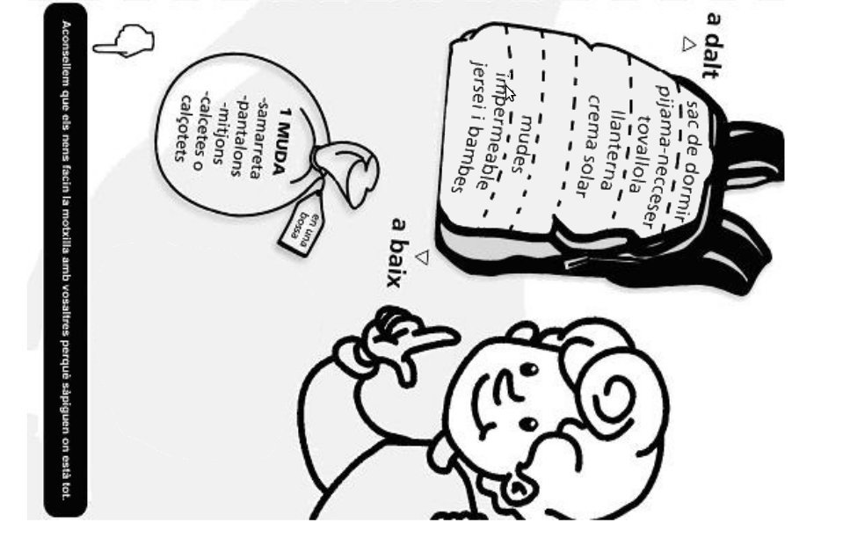

NO S’HA DE PORTAR: DINERS, JOGUINES, MENJAR , CÀMARES DE FOTOS, TELÈFONS MÒBILS, NI OBJECTES PERSONALS INNECESSARIS.

ÚLTIMES RECOMENACIONS PER A LES COLÒNIES

SORTIREM el 8 de març a les 9:30 h. . Per aquest dia hem de portar l’esmorzar en una bossa fora de la motxilla.

TORNAREM el divendres 9 de març a les 16.30h. aproximadament.

RECORDEU QUE TOT HA D’ANAR MARCAT AMB EL NOM.

MEDICAMENTS

Si el nen/a ha de prendre algun medicament doneu-lo a la mestra abans del dilluns 16 de març amb la dosi i l’hora que s’ha de prendre. Recomanem evitar qualsevol medicació que no sigui del tot imprescindible.

FULL D’OBSERVACIONS PER A LES COLÒNIES 2n curs

Nom del nen__________________________________

Telèfons de contacte

De dia____________________ ___________________

De nit ____________________

Feu constar qualsevol comentari del vostre fill que considereu que hem de tenir en compte per aquests dies de colònies.

(pot ser sobre alimentació, alèrgies,problemes de dormir…)

Signatura dels pares/tutors

.

